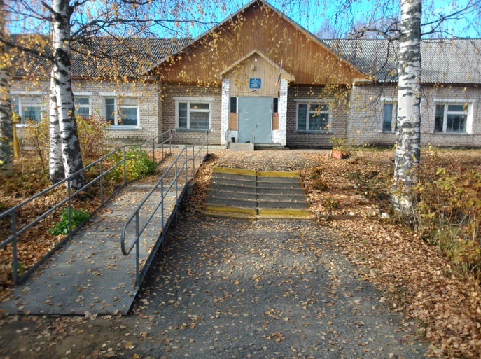

Ежемесячная школьная газета. Выпуск №1.Сентябрь 2017

**Муниципальное казённое общеобразовательное учреждение ​**

**"Вочуровская средняя общеобразовательная школа"**

**Мантуровского муниципального района**

**Костромской области**



Здравствуй, осень золотая!

Здравствуй, школа! На урок

Нас зовёт, не умолкая,

Переливчатый звонок.

**В номере:**

* Здравствуй, школа!
* Урок Мира
* «Волна здоровья»
* Серебряный глобус
* Акция «Неделя дорожной безопасности»

Мы с веселыми друзьями

Вдаль на школьном корабле

Поплывем по морю Знаний

К неизведанной земле.

Мы хотим весь мир объехать,

Всю Вселенную пройти.

Пожелайте нам успеха

И счастливого пути!

**Здравствуй, школа!**

1 сентября 2017 года Вочуровская школа вновь распахнула двери перед своими учениками. Это самый волнующий день для всех школьников, а особенно для 7 первоклассников - малышей, которые только-только вступают в новую для них школьную жизнь.

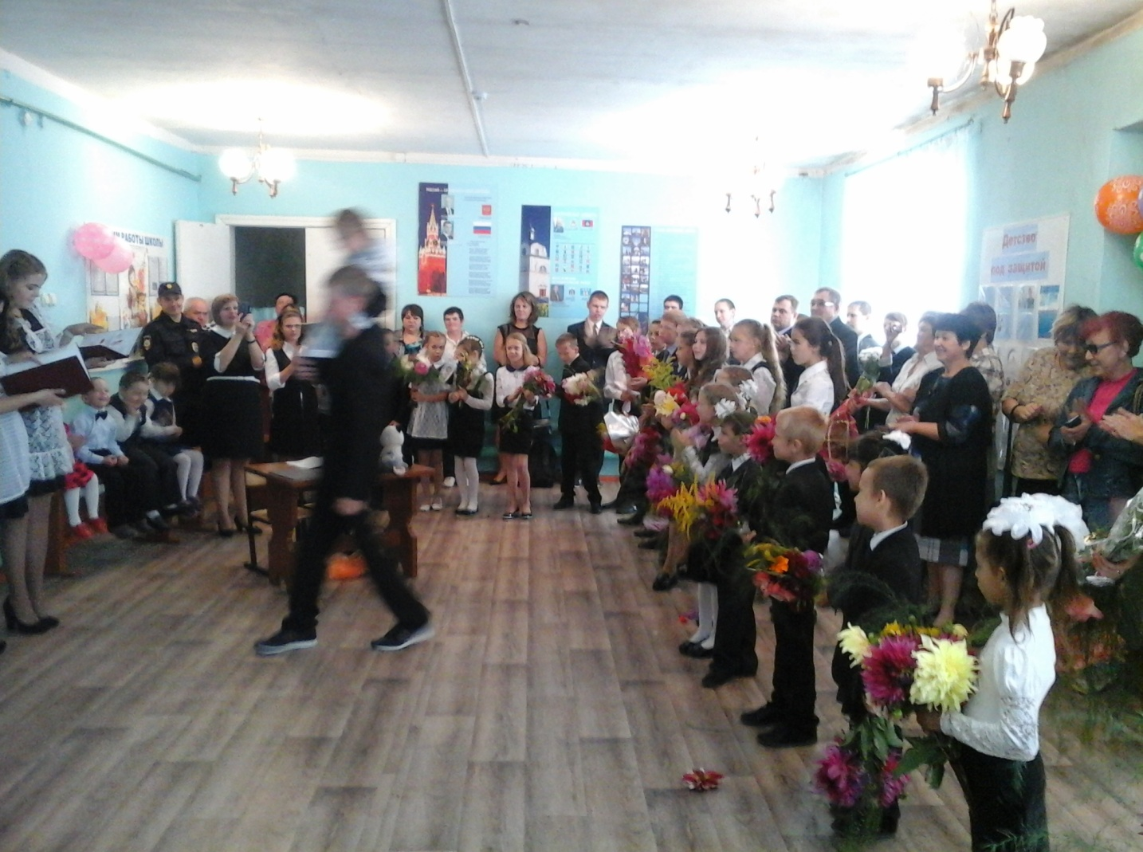 На торжественной линейке учащихся и родителей поздравила директор школы Смирнова Юлия Алексеевна. Она сказала: «Детство, как и школа, к сожалению, не вечно…. Самая прекрасная жизненная пора – самая короткая. У кого-то, как у наших сегодняшних первоклассников, впереди ещё много беззаботных деньков, а выпускники выходят на финишную прямую и уже начинают всерьёз задумываться о взрослой жизни. Пусть этот учебный год будет для вас не очень трудным, но насыщенным яркими впечатлениями, победами и положительными эмоциями! Попутного вам ветра!»

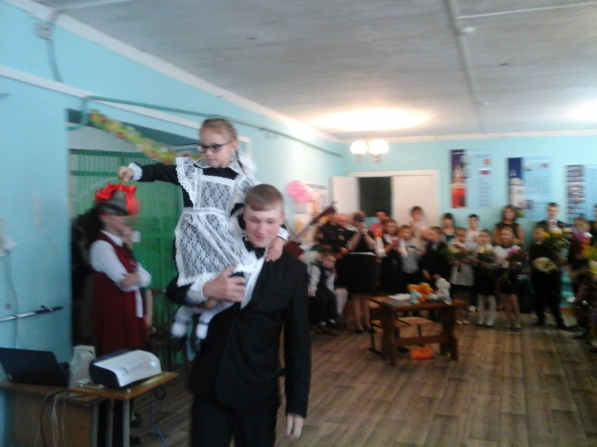 Первый звонок, который дали ученик 9 класса Ласточкин Павел и первоклассница Кисель Яна, пригласил обучающихся на первый урок, тема которого «Россия, устремленная в будущее».

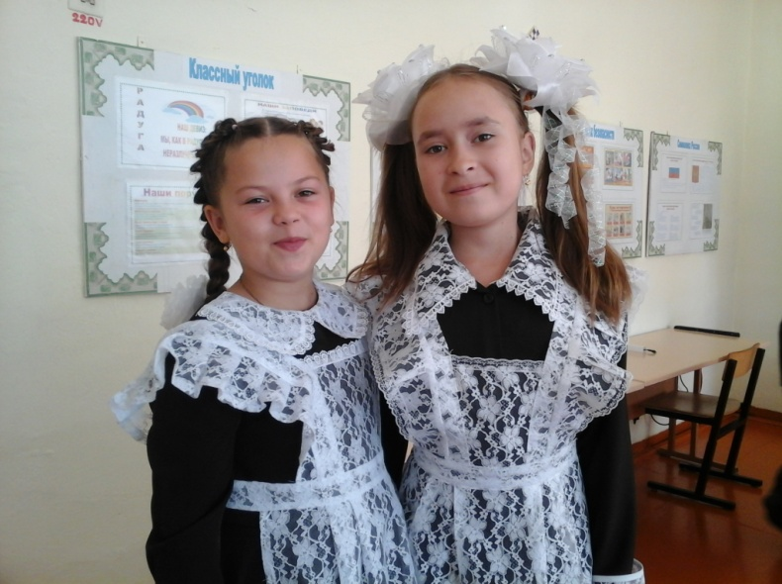 Счастливого всем нового учебного года!!!





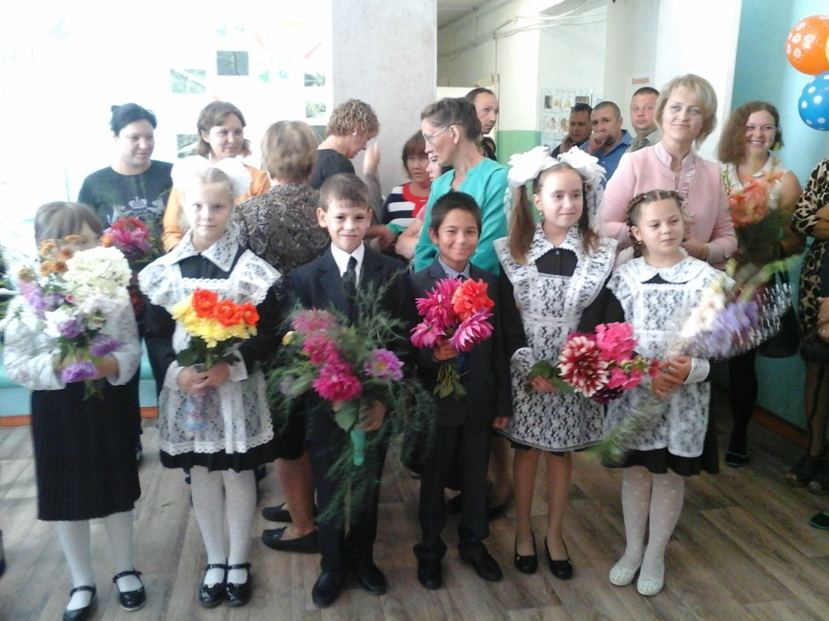





**Урок Мира**

 После торжественной линейки - урок Мира. В этот раз он был посвящён большой и важной теме «Россия, устремленная в будущее».

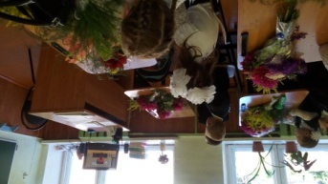





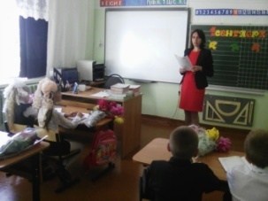

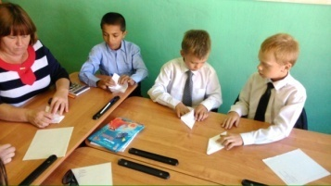

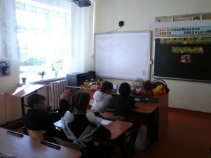

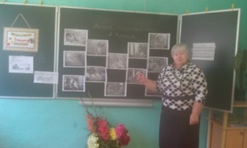

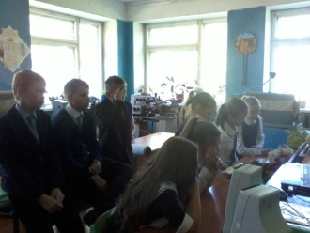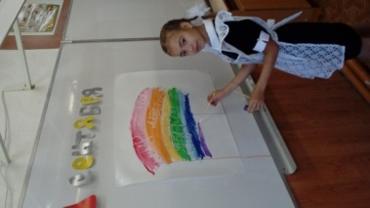



Первый школьный день прошел очень весело и интересно. Каждый из нас был рад после летних каникул снова увидеть своих одноклассников и учителей!

***Учащиеся 3 класса.***

***Фото предоставлено:***

***Бобровым К.А.,Гвоздевой Т.Ю.,Кузиной А.В.,Пестряковой Т.Б.,Смирновой Ю.А.,Шабловой С.В.***

**«Волна здоровья»**

***«Мы в поход пошли целой школою.***

***Все хотим начать жизнь здоровую!»***

***(Из нашей песенки)***

Поход - самое долгожданное событие, которое знаменует начало нового учебного года. Это мероприятие стало уже традиционным на протяжении нескольких лет. И вот 6 сентября в 9:00 часов все ученики с 1 по 11 класс собрались на школьном крыльце, чтобы отправиться в долгожданное путешествие! Да и как не путешествовать, если на дворе стоит чудная осень! А в школе «разлилась» волна здоровья!

Во главе с директором школы Юлией Алексеевной мы двинулись к «Острову сокровищ». Дорога до места была длинной и долгой, но все-таки веселой. Все дружно шагали, ориентируясь по карте, преодолевая препятствия! Место для «Острова» выбрали очень удачное – просторная поляна, окруженная лесом.

Для начала все разложили вещи и перекусили ,а после было… А было очень весело! Радостно!

В то время, когда все наслаждались приготовленными блюдами, корреспондент провел опрос среди третьеклассников на тему «Понравился ли вам поход?» Ответ однозначен: «Да-а-а-а!» Все остались довольны и пожелали традицию продолжить!

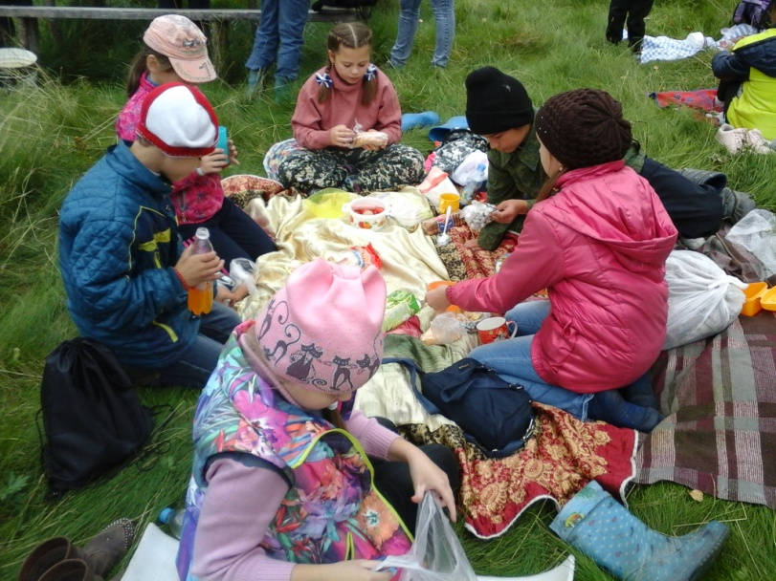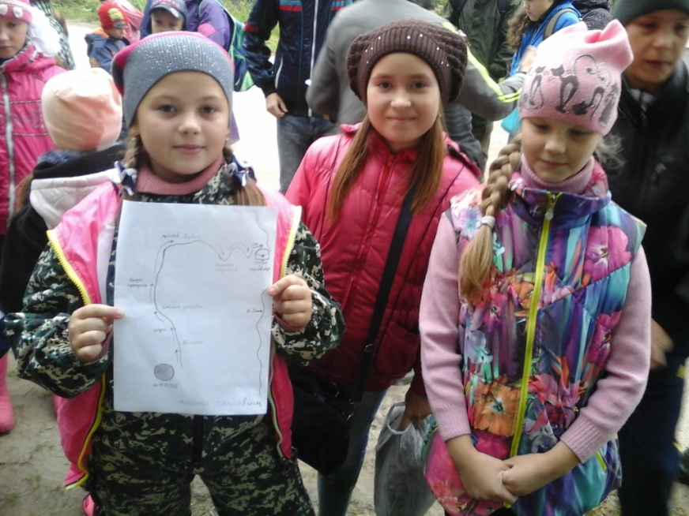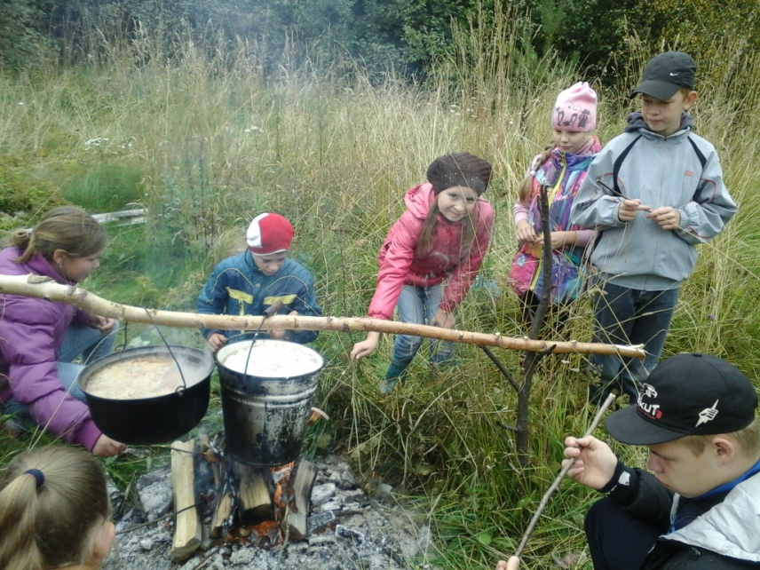







***Ученики 3 класса.***

**«Серебряный глобус»**

16 сентября ярким праздничным концертом завершился II областной конкурс для талантливых детей «Серебряный глобус-2017».

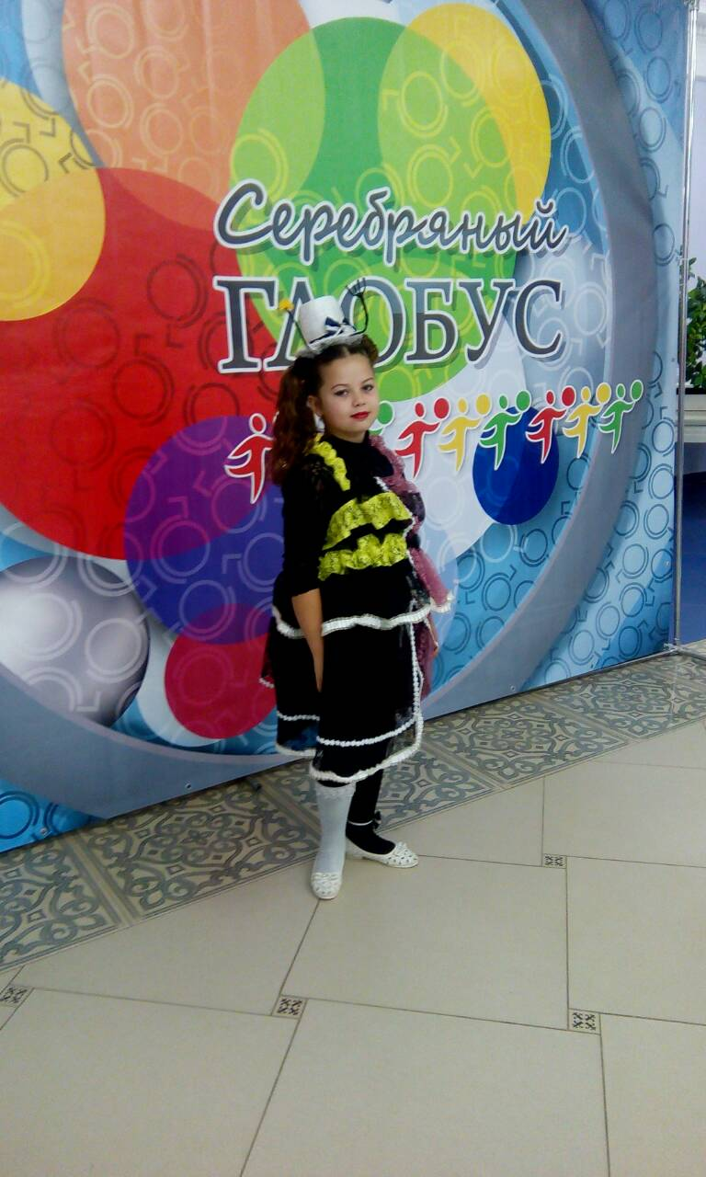 От нашей школы принимала участие ученица 3 класса Голубева Александра. Саша соревновалась в номинации «Искусство». На суд жюри девочка представила инсценировку стихотворения «Штранная иштория».

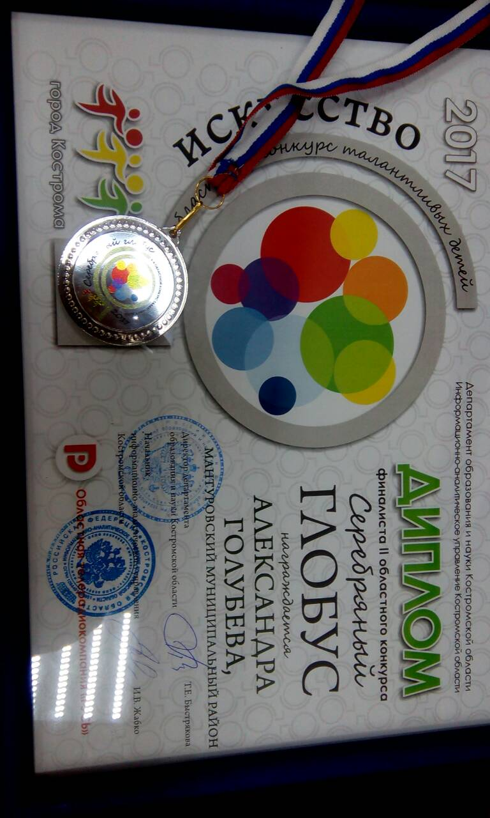 Диплом финалиста конкурса и серебряная медаль были вручены Саше. Молодец!





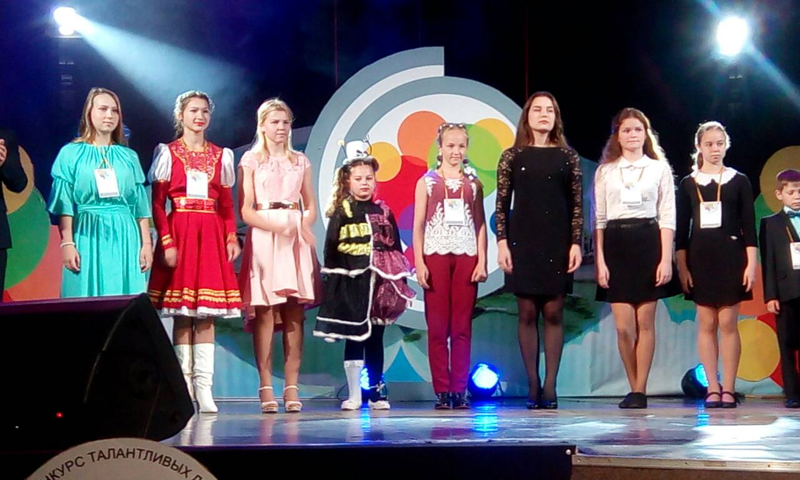

***По материалам ОТРК «Русь»***

**Неделя дорожной безопасности**

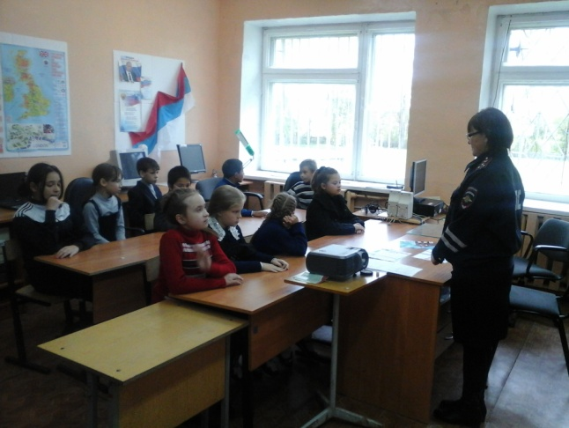 27 сентября нашу школу посетили сотрудники ГИБДД в рамках акции «Неделя дорожной безопасности».

Неделя безопасности дорожного движения была призвана привлечь внимание всех участников дорожного движения к этому вопросу.

Цель недели безопасности: привить детям уважение к себе и другим участникам дорожного движения, быть внимательными на дорогах и беречь свою жизнь и здоровье!

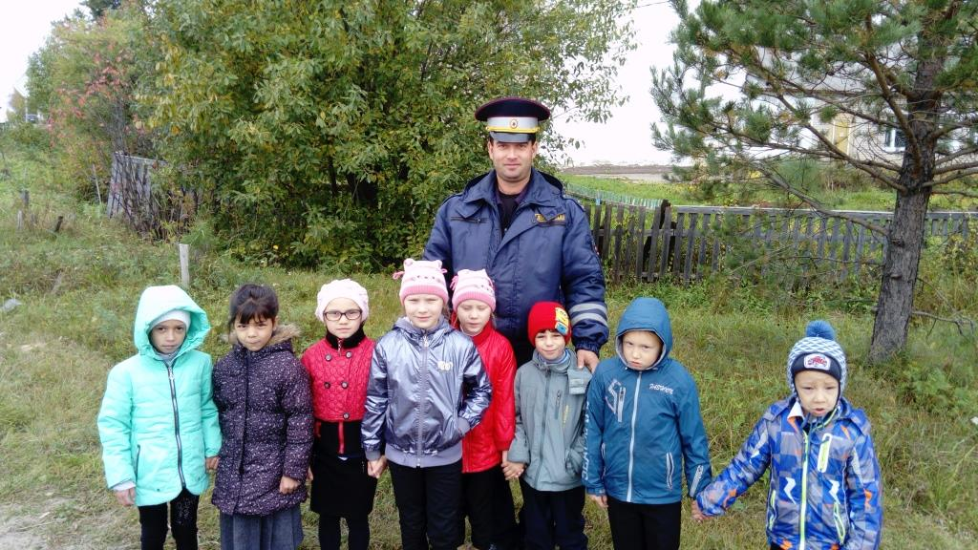 В ходе проведённой недели по правилам дорожного движения проводились такие мероприятия: дидактические игры: «Внимание дорога», «Мы едем в автобусе»; практическое занятие «Шагаем безопасно» для 1 класса.

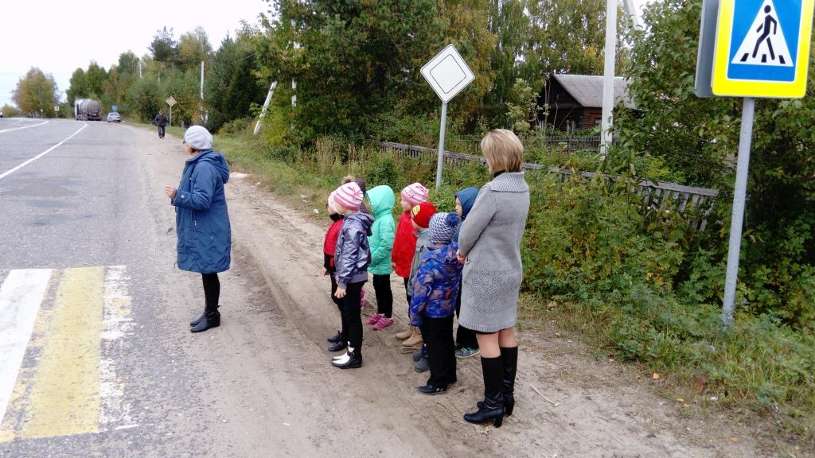





Проводились беседы с детьми: «Безопасное поведение на улице», «Зачем нужен светофор? » «Почему нельзя играть на дороге? » «Зачем нужны дорожные знаки?

Также был проведен инструктаж по ПДД в каждом классе.

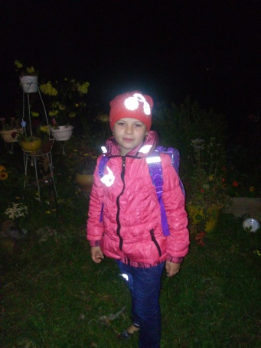 Все проведённые мероприятия явились частью работы по профилактике дорожного травматизма.

Проводилась работа с родителями. На общешкольном родительском собрании одним из вопросов был посвящён безопасности детей. Для них был показан видеоролик, рассказано о безопасном маршруте детей, о необходимости ношения светоотражающих элементов, сопровождении детей младшего возраста.

***Фото предоставлено: Бобровым К.А., Голубевой Е.Н., Пестряковой Т.Б.***

***Пестрякова Т.Б., руководитель медийного направления РДШ***